Declaração de Responsabilidade e Exclusividade

Eu, Ana Paula de Oliveira Armondes, RG 243-864 e os co-autores Leane Vieira Rodrigues, RG 388-201 e Deyla Paula de Oliveira, RG 243-869, certificamos que participamos da concepção do trabalho: Acupuntura no tratamento da esquizofrenia: considerações com estudos de casos para tornar pública nossa responsabilidade pelo seu conteúdo, que não omitimos quaisquer ligações ou acordos de financiamento entre os autores e companhias que possam ter interesse na publicação deste artigo. Certificamos também que o manuscrito é original e que o trabalho, em parte, ou na íntegra; ou qualquer outro trabalho com conteúdo substancialmente similar, de minha autoria, não foi enviado a outra Revista e não o será enquanto sua publicação estiver sendo considerada pela Revista Amazonia Science & Health, quer seja no formato impresso ou eletrônico.

Palmas, 22 de fevereiro de 2016.

___________________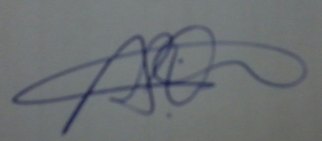_____________________
Ana Paula de Oliveira Armondes/ ap_oliver@hotmail.com
RG: 243-864

____________________________________________
Leane Vieira Rodrigues/leane.rodrigues@hotmail.com
RG: 388-201

__________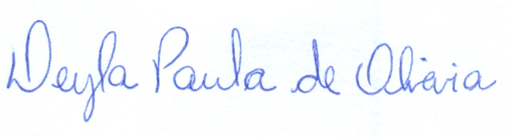_______________
Deyla Paula de Oliveira/deylaoliver@gmail.com
RG: 243-869

